Barfuss Kurs – mehr als richtig barfuss gehen und laufen lernen

Weisst Du noch, wie sich Waldboden, eine taufrische Wiese oder Kiesel barfuss anfühlen? Ja? Auch noch, wie sich das ohne Schmerzen anfühlt?
Wie geht es Deinen Füssen – wie geht es Dir? Gibt es im Befinden dieser Beiden, Deinen Füssen und Dir, Gemeinsamkeiten oder vielleicht auch Zusammenhänge?
Gern möchte ich diese mit Dir gemeinsam erforschen und möchte auch, dass Du spüren darfst, wie es sich anfühlt, wenn es Dir von Grund oder Fuss auf gut geht. Ich wünsche mir, dass Du spüren darfst, welche Kraft und welches Wohlgefühl Du erleben kannst, wenn Dir Dein Fundament eine so gute Basis liefert.
Barfuss sein gleicht aus und energetisiert. Ein statisch gesunder Fuss ist die absolute Voraussetzung und das Fundament für ein stabiles und schmerzfreies 1. und 2. Stockwerk, sprich Deine Beine, Hüften und den Oberkörper bis zum Scheitel.
Inhalte und Ziele oder was Dich erwartet:
- Gesunde und schöne Füsse und Beine durch Kräftigung der Fussmuskulatur, weniger Schmerzen durch Hallux valgus, Senk-, Spreiz-, Platt- und Knickfüsse, gegen Beschwerden in Fuss-, Knie und Hüftgelenken sowie Rücken und Nacken
- Natürliches und gelenkschonendes Gehen, später auf Wunsch auch Laufen/Lauftechniktraining
- Nie wieder kalte Füsse!
- Steigerung der Sensorik am Fuss – intensives Gefühlserleben und dadurch Entspannung des gesamten Körpers und Geistes, Abschalten in der Natur, Energiesteigerung, hautnahes Naturerleben
- Kältetraining, Venentraining, Erkältungsprophylaxe, Wahrnehmungs-/Sehtraining! Und sicher auch viel Spass.
- Den Fuss (als evolutionäres Meisterwerk) mit seinen Funktionen kennen und verstehen lernen und wozu ein natürlicher Laufstil wichtig ist. Wir haben leider vergessen, wie man läuft.
- Schuhwerk – welches sinnvoll ist.
Der Mensch hat «vier Hände»: zwei an den Armen und zwei an den Beinen.
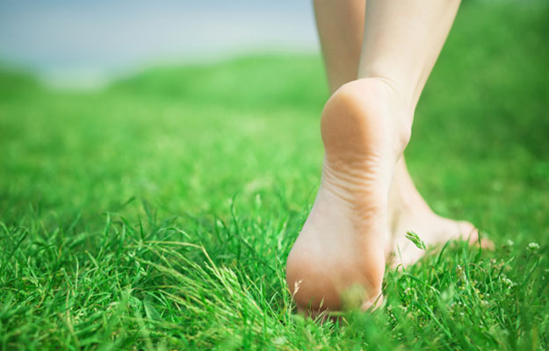 | Wann:
 | Wo:
 | Was:
 | Kosten:
 | Anmeldung: | Kursdozentin Sandy Rauch 076 478 81 18
Kursleitung: Sandy Rauch, eidg. dipl. Sport- und Bewegungswissenschaftlerin

Was mitbringen: wetterangepasste Kleidung, gern kurze Hose oder Hose zum Hochkrempeln, Schuhe, Gegenmittel bei Bienen- oder Wespengiftallergie
Versicherung: ist Sache der Teilnehmer!

